
FORMULIR PENDAFTARAN
INDUSTRIAL COMPETITION 2015

Asal sekolah : SMAK. St Louis 1 Surabaya
*No.Rekening Bank : 5120 138 369
*Nama Bank : BCA Prapen
*Nama Pemilik Rekening : Mintarjo Kodiat
(*cantumkan apabila membayar melalui rekening Bank)

Anggota 1

Nama : Ariel Valentino
3X4

Kelas : XII-IA7
No. HP : 081217798866
E-mail : tinotvs18@gmail.com
Vegetarian : Ya / Tidak (lingkari salah satu)
Alergi : Tidak ada
Apakah Anda memiliki penyakit khusus? (Jika YA, sebutkan)
-
Apakah Anda memiliki obat pribadi untuk penyakit Anda di atas? (YA/TIDAK)

Anggota 2

Nama : Valencia Shirleen
3X4

Kelas : XII-IA7
No. HP : 087855803570
E-mail : valenciashirleen@yahoo.com
Vegetarian : Ya / Tidak (lingkari salah satu)
Alergi : Tidak ada
Apakah Anda memiliki penyakit khusus? (Jika YA, sebutkan)
-
Apakah Anda memiliki obat pribadi untuk penyakit Anda di atas? (YA/TIDAK)

Anggota 3

Nama : Fransisca Celine Gamareta
3X4

Kelas : XII-IA7
No. HP : 082132339452
E-mail : celine.wanling@yahoo.com
Vegetarian : Ya / Tidak (lingkari salah satu)
Alergi : Tidak ada
Apakah Anda memiliki penyakit khusus? (Jika YA, sebutkan)
-
Apakah Anda memiliki obat pribadi untuk penyakit Anda di atas? (YA/TIDAK)

Anggota 4

Nama : Caroline Viviana Hadinata
3X4

Kelas : XII-IA7
No. HP : 083851790430
E-mail : hcarolineee@icloud.com
Vegetarian : Ya / Tidak (lingkari salah satu)
Alergi : Tidak ada
Apakah Anda memiliki penyakit khusus? (Jika YA, sebutkan)
-
Apakah Anda memiliki obat pribadi untuk penyakit Anda di atas? (YA/TIDAK)

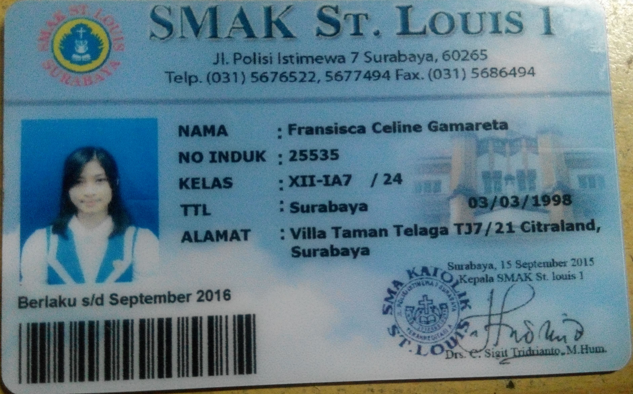
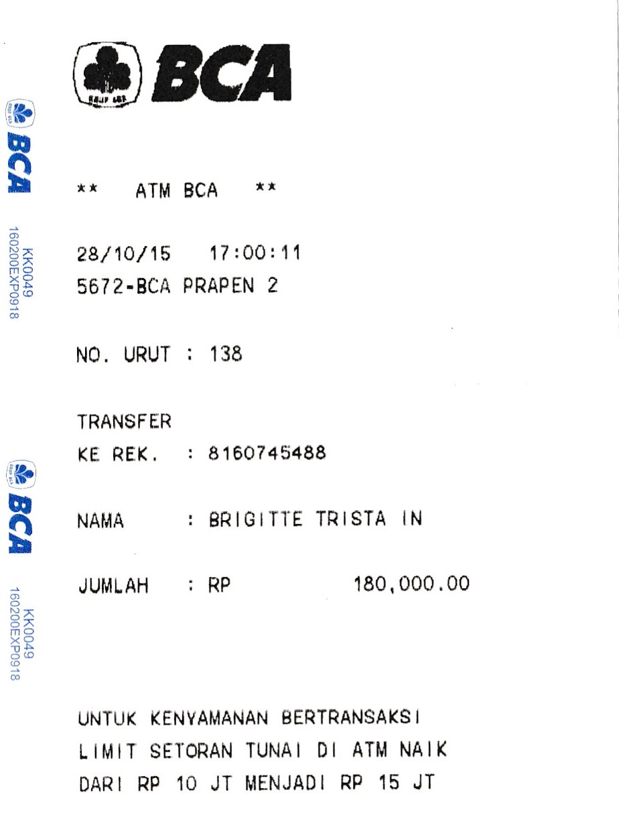
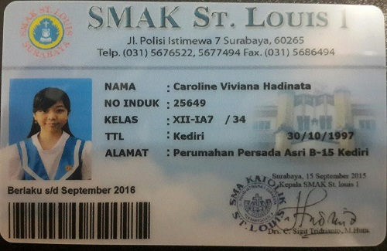
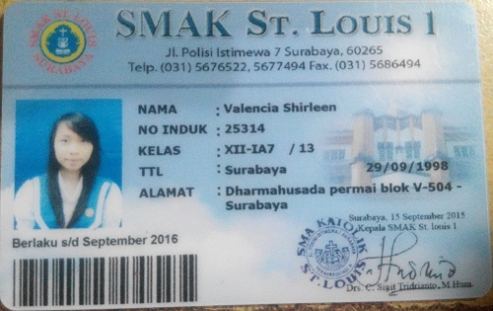
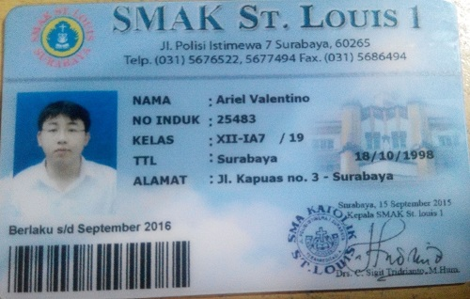
FOTOCOPY KARTU PELAJAR
ANGGOTA 1
FOTOCOPY KARTU PELAJAR
ANGGOTA 2
FOTOCOPY KARTU PELAJAR
ANGGOTA 3
FOTOCOPY KARTU PELAJAR
ANGGOTA 4
BUKTI TRANSFER/ FOTO KWITANSI PEMBAYARAN

